Varese, sabato 12 novembre alle ore 16,00
Visita guidata al Museo di Arte Moderna e Contemporanea del Castello di Masnago
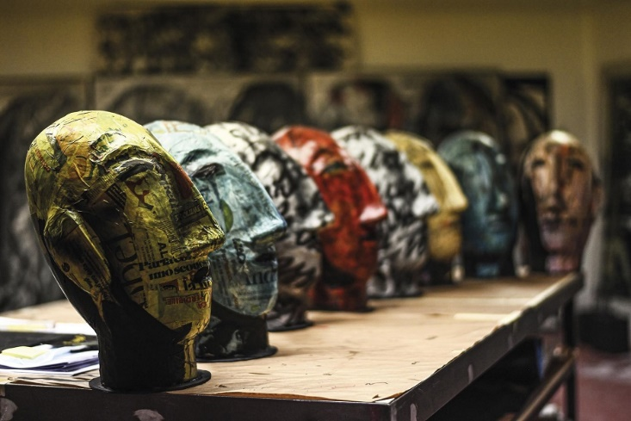

In particolare
la mostra personale di
Silvio Monti “Exxistere”
L’esposizione offe un’ampia panoramica dell’ultimo ventennio produttivo
dell’artista dispiegata in un excursus cronologico-tematico che ricostruisce
i temi a lui cari: il volto, i media, la calligrafia, l’inconscio e gli archetipi.

e la mostra
“Cronografia di alcune opere di Renato Guttuso dipinte a Velate:
l’archivio di Nino Marcobi”

La mostra con cui il Comune di Varese vuol far conoscere ulteriori aspetti di Renato Guttuso come uomo e pittore, svelando per la prima volta le fasi di idealizzazione
e realizzazione di alcune sue importanti opere grazie all’archivio di Nino Marcobi, amico e uomo di fiducia del Maestro nel suo studio di Velate.

Al termine apericena nel chiosco del parco Mantegazza.
Si consiglia di posteggiare in Via Monguelfo, nel parcheggio del parco Mantegazza.

Quote di partecipazione:
soci dipendenti e famigliari soci aggregati minori fino ai 12 anni
€ 5 € 15 gratis
n. 30 posti
iscrizione entro lunedì 7 novembre salvo esaurimento posti in data anteriore

Si ricorda che tutti partecipanti devono essere tesserati per il 2022
inviare il modulo di prenotazione a: associazione.arcadia@uninsubria.it
pagamento: in contanti a Raffaella Grillo (DiEco – Via Monte Generoso)
o con bonifico bancario IBAN IT86 N 05696 10800 0000 20911 X19

